Министерство Образования и науки РБ

Комитет по образованию города Улан-Удэ

Муниципальное бюджетное дошкольное образовательное учреждение

Детский сад № 143 « Золотая рыбка»

Семинар

Творческой группы

« Технологии В.В .Воскобовича «

Конспект

« Знкакомтьесь : Елочка и шнур Малыш «

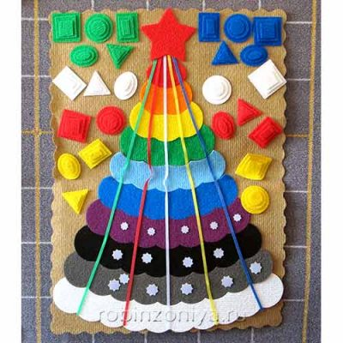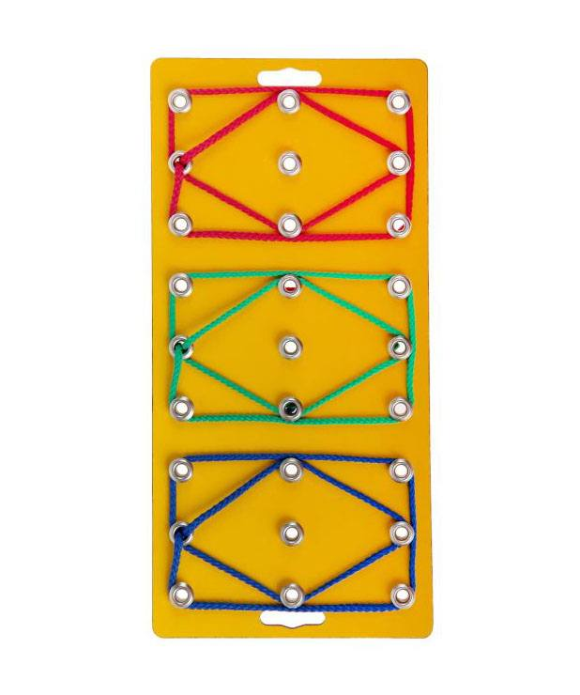

Тифлопедагог : Бурштейн Л.В.

2022.

**Цель :** знакомство педагогов с играми по технологии Воскобовича.» Радужная Елочка», шнур Малыш.

**Оборудование:** пособия Воскобовича В.В., адаптированные пособия

**Ход:**

Любое пособие преследует цель технологии В.В. Воскобовича - **интенсивное развитие интеллектуальных способностей детей**

**и решает задачи :**

**1**. Развитие у ребенка познавательного интереса, желания и потребности узнать новое.  
2. Развитие наблюдательности, исследовательского подхода к явлениям и объектам окружающей действительности.  
3. Развитие воображения, креативности,  мышления (умение гибко, оригинально мыслить, видеть обыкновенный объект под новым углом зрения).  
4. Гармоничное, сбалансированное развитие у детей эмоционально-образного и логического начала.  
5. Формирование базисных представлений (об окружающем мире, математических), речевых умений.  
6. Развитие мелкой моторики и всех психических процессов.  
Данная цель достигается с помощью комплекса задач:  
- формирование познавательных интересов;  
- развитие наблюдательности;  
- исследовательский подход к явлениям и объектам окружающей действительности;  
- развитие творческого мышления, эмоциональной сферы;  
- формирование базисных представлений об окружающем и коммуникативных способностей.

Предлагаю Вашему вниманию игру «Радужная елочка»

Она сделана из ковролина и выкладывается на основе. Украшается шариками, фонариками, звездочками ,гирляндами. Состоит из 10 частей - высота готовой елочки 50 см..

-Геометрические фигуры 5 цветов(красный,белый,синий,зеленый,желтый)

-5 геометрических форм

-3 величины

-Разноцветные веревочки

-Белые звездочки 3 размеров

**Цель:** развивать процессы комбинаторного, вариативного и логического мышления,творческое воображение;

представление о сенсорных свойствах и качествах;

развивать математическое представление о длине, о количестве ,пространственном представлении;

развивать мелкую моторику, координацию действий « глаз-рука».

**Задания**:

1.Разложи ярусы по длине ,назови цвет яруса

2. Сосчитай полоски в прямом и обратном порядке

3.Сосчитай полоски в количественном порядке . Какая по счету синяя?.Какая полоска между желтой и зеленой?

4.На нижнюю полоску выложи большие квадраты, маленькие треугольники, средние овалы.

5. Положи треугольник между красным и синим квадратом.

6. расположи круг справа от звезды и т.д.

При этом развиваются слуховое восприятие, внимание, память, внутренняя речь,пространственная ориентировка,скорость переработки информации.

Мы решили адаптировать пособие ; сделать возможным поработать нескольким детям одновременно. Сделали пособие Пирамидка. Оно имеет 5 основных цветов,при желании можно добавить белый и черный. Было проведено занятие «Елочка для Мишека»,на котором увидели, что дети справляются с алгоритмом заданий без предварительной подготовки .Предлагаем поиграть и выполнить задания.( раздаем педагогам пособие)

1. Выложить на нижний ряд столько пробочек ,сколько лет детям в старшей группе,и такого цвета который подарил гномик Желе.
2. Выкладываем фигуры на полоску между желтой и голубой полоской( ярусом,колечком)
3. Не прямоугольник и не круг; не треугольник и не квадрат, не квадрат и не овал
4. Разложите гирлянду из цветных кружков, так как вам хочется. Какой цвет между? Какой за? Каком после? Какой самый первый слева?
5. У каждого полоска с заданием. Разложите на полоске узор , на той, которая первая снизу.

Молодцы!.Что почувствовали при выполнении задания. Можно ли сказать ,что с помощью этой игры развиваются познавательные процессы?

Предлагаем **пособие Шнур Малыш**.

Будущему школьнику важно уметь ориентироваться в пространстве, находить на клеточной плоскости заданные точки, иметь подготовленные к письму пальчики.

**Цель** : развивать внимание, память, воображение ,мелкая моторика.

Дети готовятся к чтению, учат буквы и цифры, развивается слуховое восприятие.

**Как играть** : основные приемы – шнуром можно огибать кнопку, закручиваться вокруг кнопки, можно нырять, выныривать

Давайте попробуем выложить буквами слова **мир, май ,труд.** Трудно? Да , для этого нужен навык. Это совместная работа ребенка со взрослым .Игра + обучение = серьезное развлечение. Технология Воскобовича – это эффективно , доступно и гармонично.

**Главный принцип : Интерес – познание – творчество!**